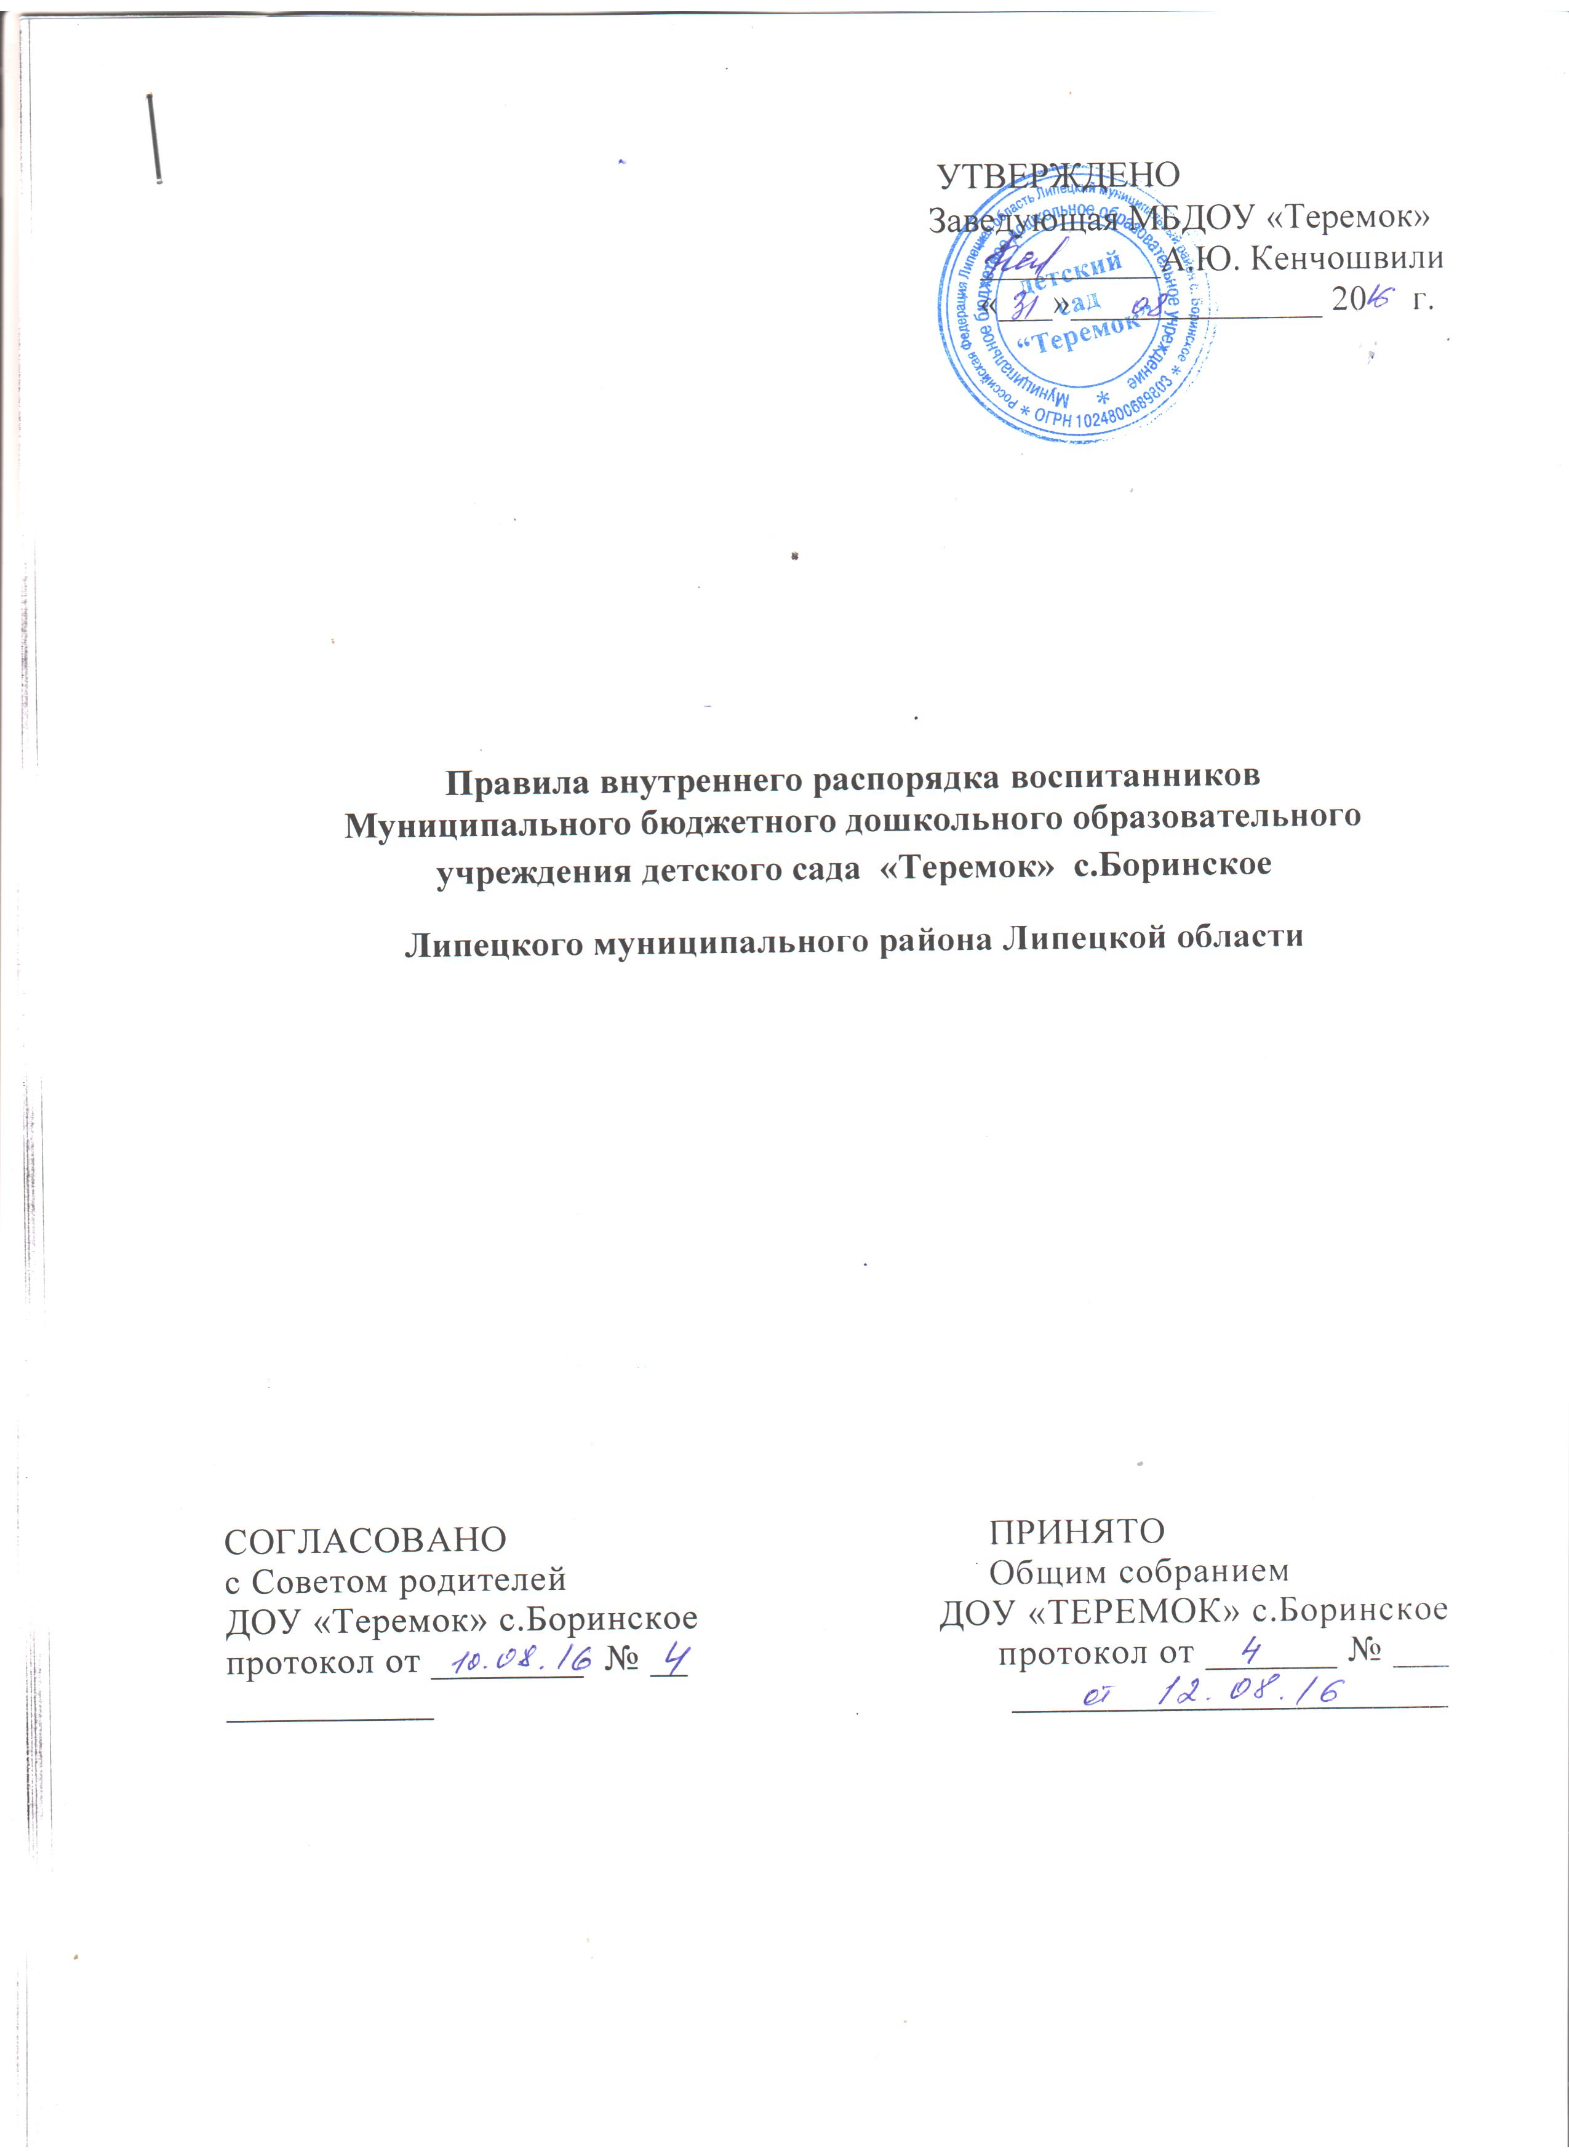

1. Общие положения

  - Настоящие Правила внутреннего распорядка воспитанников Муниципального бюджетного дошкольного образовательного учреждения детского сада «Теремок» с.Боринское (далее - Правила) направлены на эффективное взаимодействие участников образовательных отношений, комфортное пребывание детей в дошкольном образовательном учреждении (далее - ДОУ).
1.2. Правила разработаны в соответствии с Федеральным Законом от 29.12.2012 № 273-ФЗ «Об образовании в Российской Федерации», СанПиН 2.4.1.3049-13 «Санитарно-эпидемиологические требованиями к устройству, содержанию и организации режима работы дошкольных образовательных организаций», Уставом ДОУ.
1.3. Правила обязательны для исполнения всеми воспитанниками.

- Особенности организации режима дня воспитанников

  - ДОУ работает с 7.00. до 19.00.
  - Прием детей в ДОУ осуществляется с 7.00. до 19.00
2.3. Режим дня воспитанников в каждой возрастной группе соответствует возрастным особенностям детей и способствует их гармоничному развитию.
  - Образовательный процесс в ДОУ осуществляется в соответствии с календарным учебным графиком:
    - продолжительность учебного года – с 1 сентября по 31 мая;
    - летний оздоровительный период – с 1 июня по 31 августа.
  - В ДОУ организуется 4-ти разовое питание в группах полного дня (12-ти часового пребывания). При организации питания воспитатели не могут нарушать требования к соблюдению сроков реализации приготовленной пищи, а именно оставлять завтрак, обед или ужин для детей, не участвующих в режимном моменте приема пищи.

- Охрана здоровья воспитанников

  - Ежедневный прием детей проводится воспитателями групп. По показаниям (при наличии катаральных явлений, явлений интоксикации) ребенку проводят термометрию. Выявленные больные дети или дети с подозрением на заболевание в ДОУ не принимаются.
  - Заболевших в течение дня воспитанников изолируют от здоровых детей (временно размещают в изоляторе) до прихода родителей (законных представителей) или госпитализации их в лечебно-профилактическое учреждение с информированием родителей (законных представителей).
3.3. В ДОУ запрещено самостоятельно принимать лекарственные препараты.
3.4. После перенесенного заболевания, а также отсутствия более 5 дней (за исключением выходных и праздничных дней) ребенка принимают в ДОУ только при наличии справки с указанием диагноза, длительности заболевания, сведений об отсутствии контакта с инфекционными больными.
3.5. В случае длительного отсутствия воспитанника в ДОУ по уважительной причине сохраняется место за ребенком.
3.6. Ребенок приходит в ДОУ в опрятном виде, чистой одежде и обуви по сезону. У дошкольников должна быть сменная одежда и обувь, спортивная форма, расческа.

- Обеспечение безопасности воспитанников.

4.1. Самостоятельный приход воспитанника в ДОУ не допускается. ДОУ не несет ответственности за детей, не переданных лично воспитателю.
4.2. Воспитанникам запрещается:
4.2.1. Приносить, передавать, использовать острые, режущие, стеклянные предметы, а также мелкие предметы (бусинки, пуговицы и т.п.), таблетки и другие лекарственные средства, продукты питания (напитки, жевательную резинку и т. д.), любые предметы и вещества, которые могут привести к взрывам, возгораниям и отравлению;
4.2.2. Применять физическую силу в отношении других воспитанников.
4.3. Не рекомендуется одевать золотые и серебряные украшения, приносить дорогостоящие игрушки и мобильные телефоны.

- Заключительные положения

  - Настоящие Правила доводятся до сведения родителей (законных представителей) воспитанников.
  - Текст настоящих Правил размещается на официальном сайте ДОУ в сети Интернет.

